RELATÓRIO DO TESTE

Cadastro de PIMS - Gestor de Compras – Cenário 1: Preenchimento completo e salvamento

Data do teste: 08/10/2025 14:20:36

🚀 Iniciando teste de Cadastro de PIMS

🔄 Acessando sistema...

✅ Acessando sistema realizada com sucesso.

Screenshot: acessando sistema

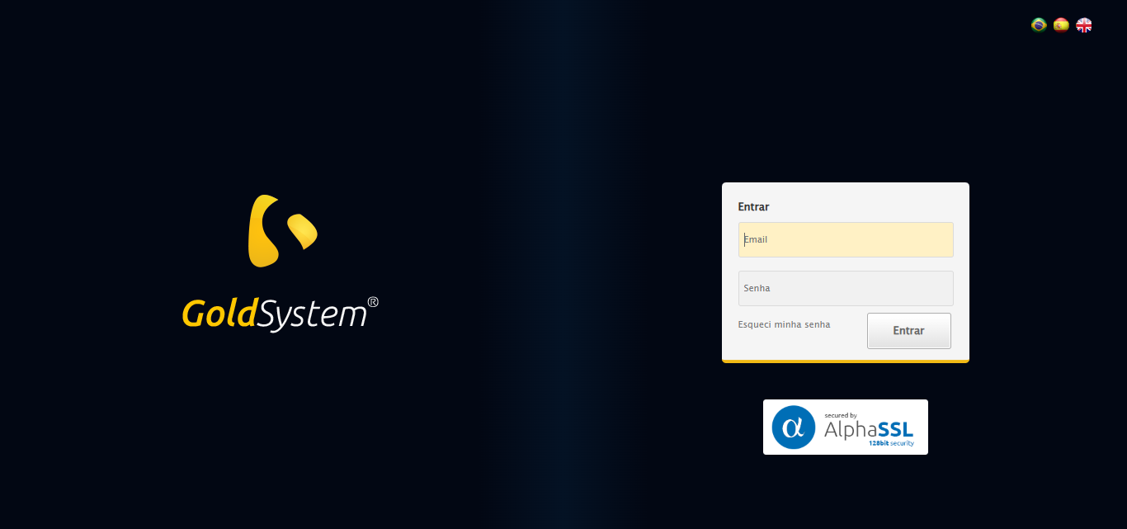

🔄 Realizando login...

✅ Realizando login realizada com sucesso.

Screenshot: realizando login

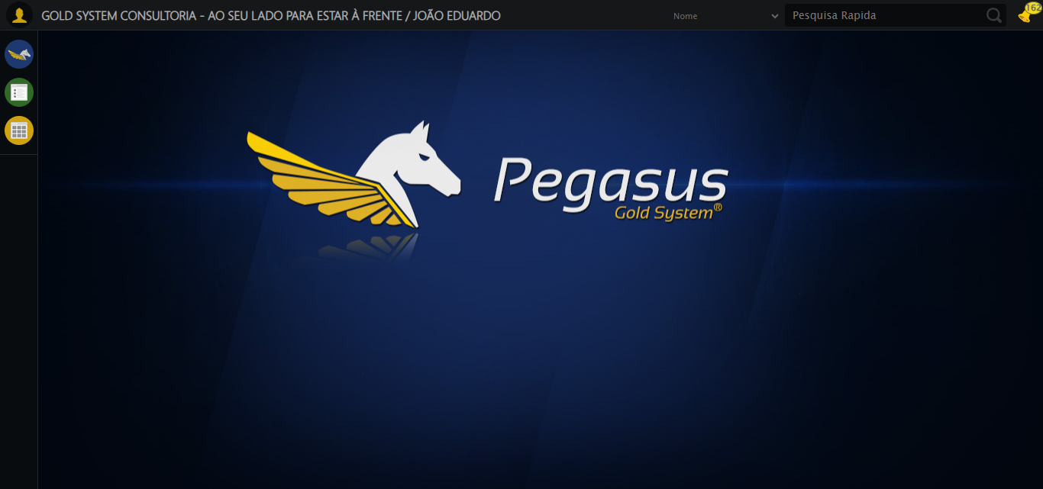

🔄 Ajustando zoom e abrindo menu...

🔍 Zoom ajustado para 90%.

✅ Ajustando zoom e abrindo menu realizada com sucesso.

Screenshot: ajustando zoom e abrindo menu

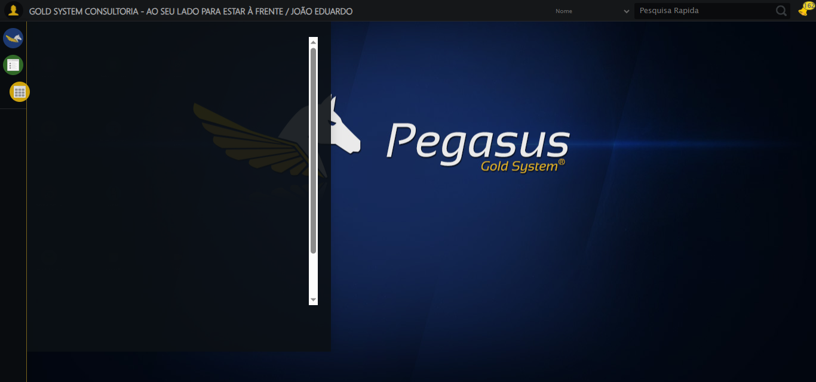

🔄 Acessando Gestor de Compras...

✅ Acessando Gestor de Compras realizada com sucesso.

Screenshot: acessando gestor de compras

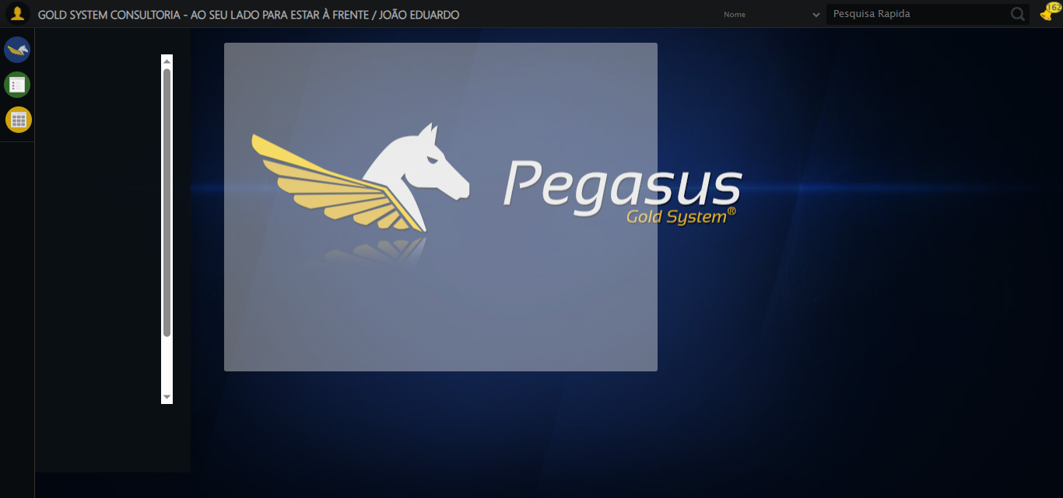

🔄 Clicando em Cadastro de PIMS...

✅ Clicando em Cadastro de PIMS realizada com sucesso.

Screenshot: clicando em cadastro de pims

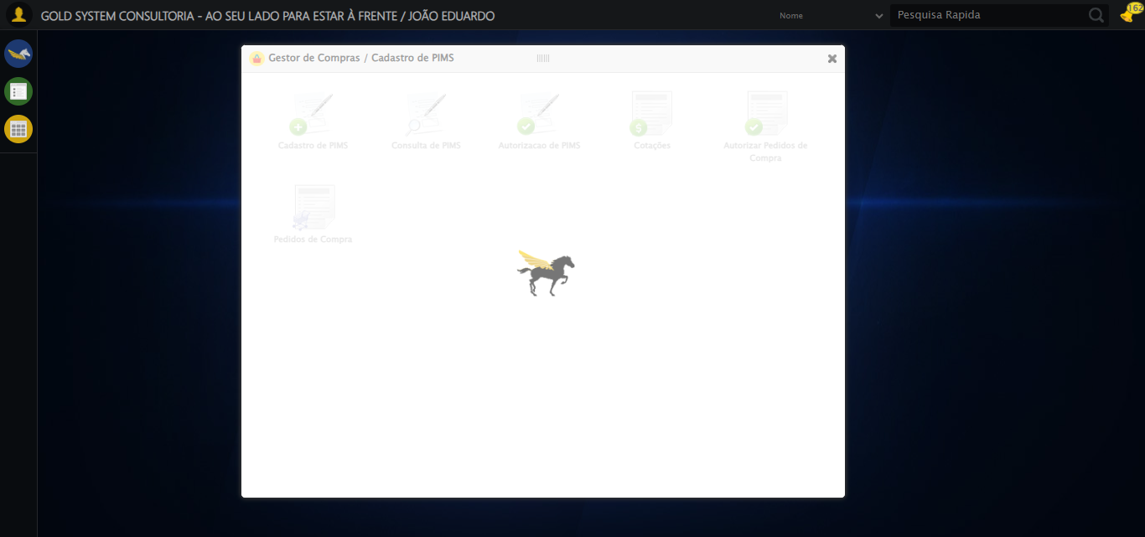

🔄 Selecionando Filial...

✅ Selecionando Filial realizada com sucesso.

Screenshot: selecionando filial

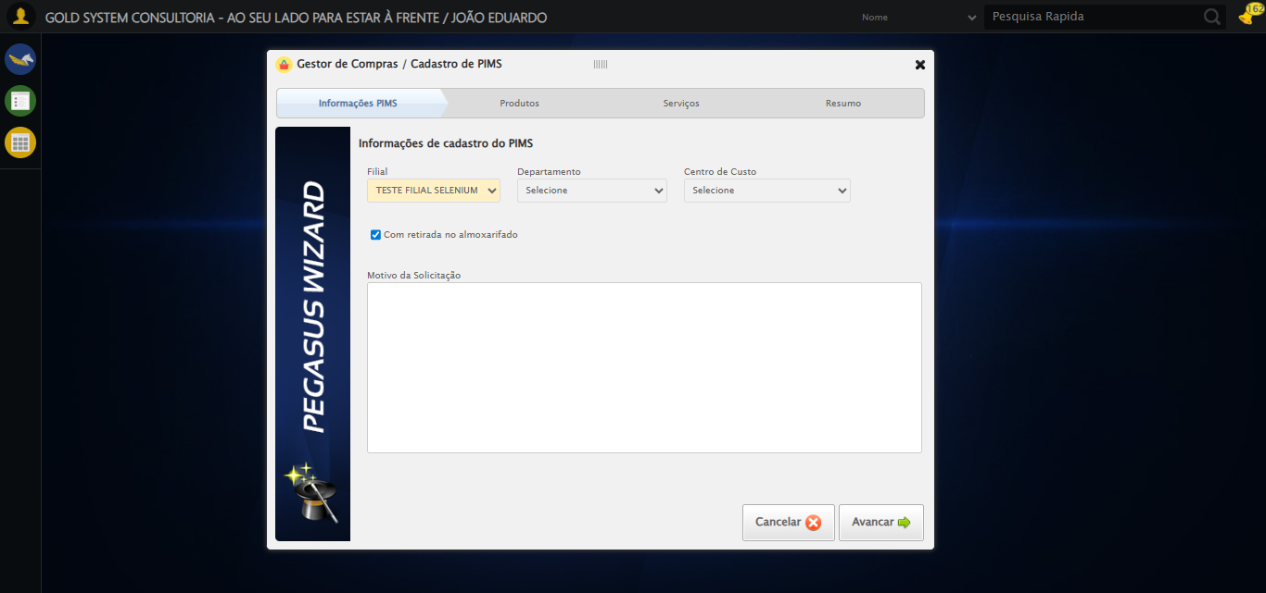

🔄 Selecionando Departamento...

✅ Selecionando Departamento realizada com sucesso.

Screenshot: selecionando departamento

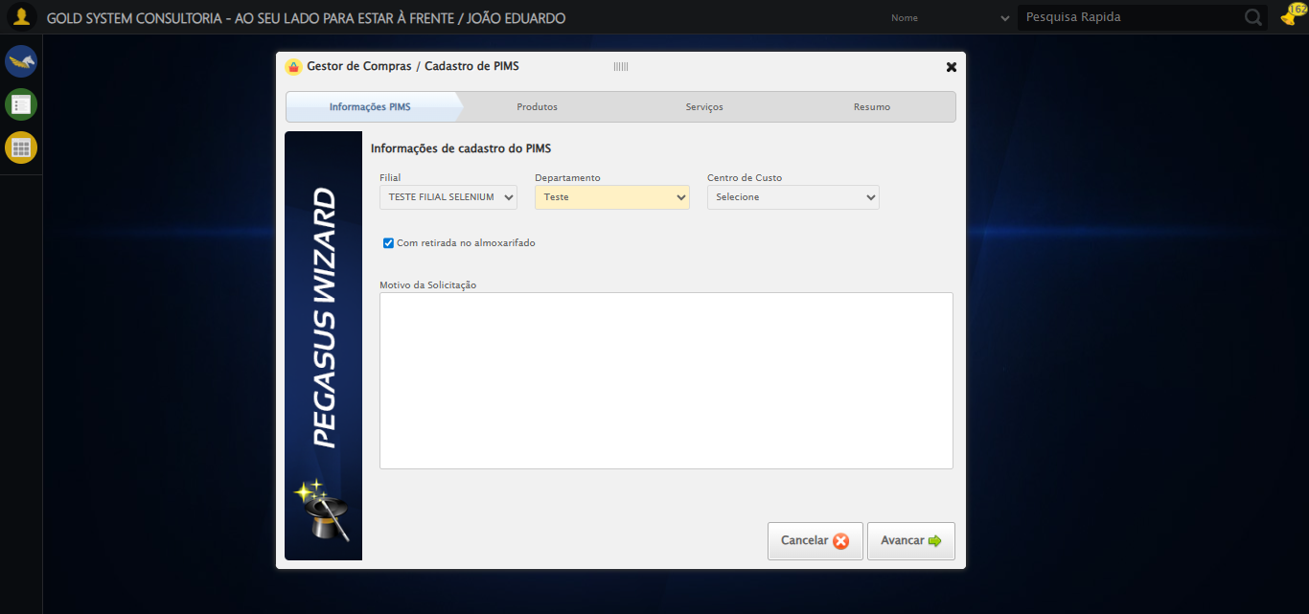

🔄 Selecionando Centro de Custo...

✅ Selecionando Centro de Custo realizada com sucesso.

Screenshot: selecionando centro de custo

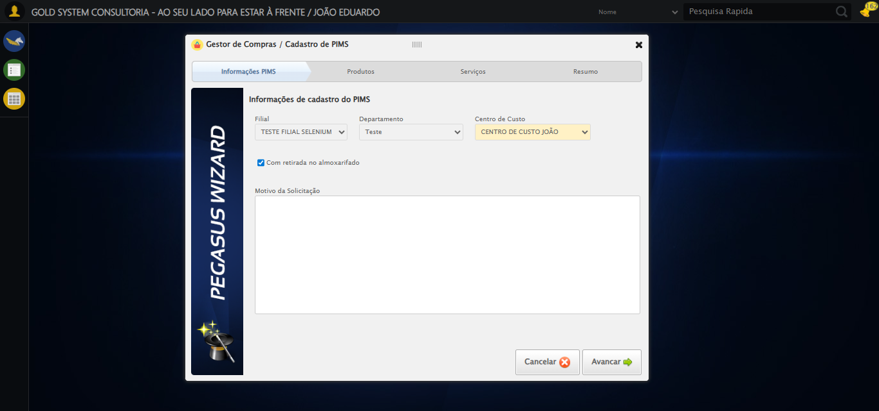

🔄 Preenchendo Motivo da solicitação...

✅ Preenchendo Motivo da solicitação realizada com sucesso.

Screenshot: preenchendo motivo da solicitação

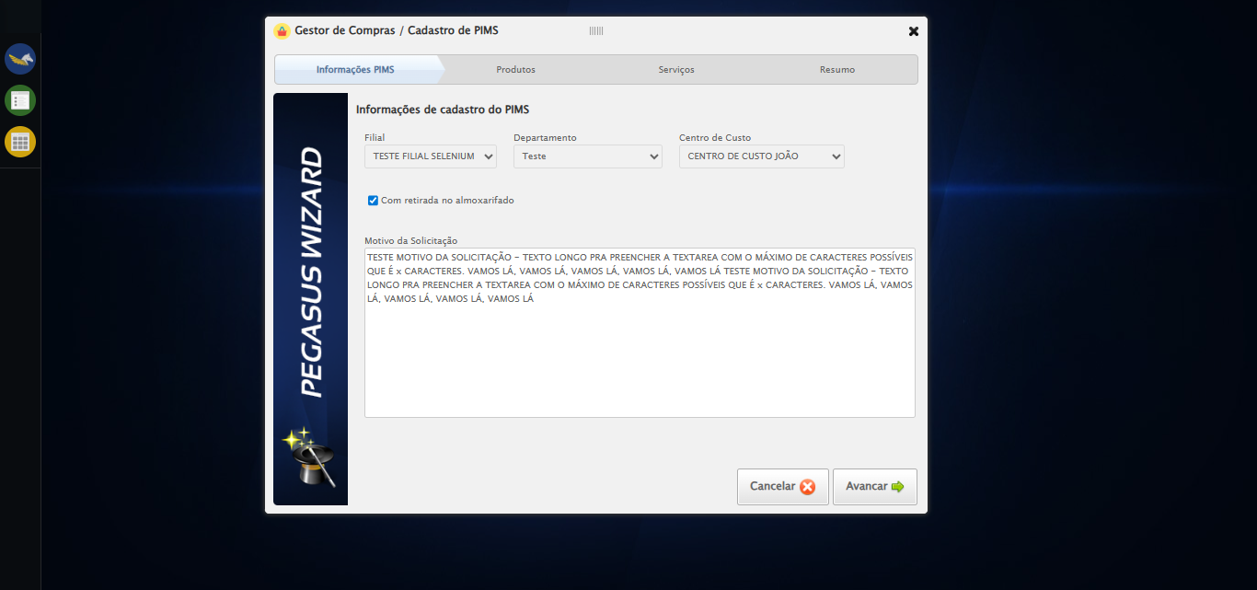

🔄 Avançando para a aba: 'Produtos'...

✅ Avançando para a aba: 'Produtos' realizada com sucesso.

Screenshot: avançando para a aba_ _produtos_

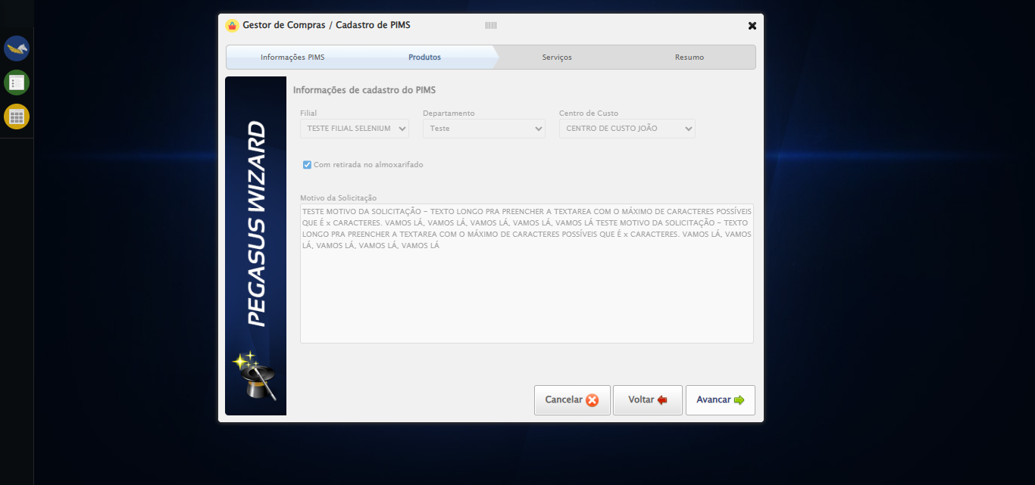

🔄 Abrindo Lov de Produtos...

✅ Abrindo Lov de Produtos realizada com sucesso.

Screenshot: abrindo lov de produtos

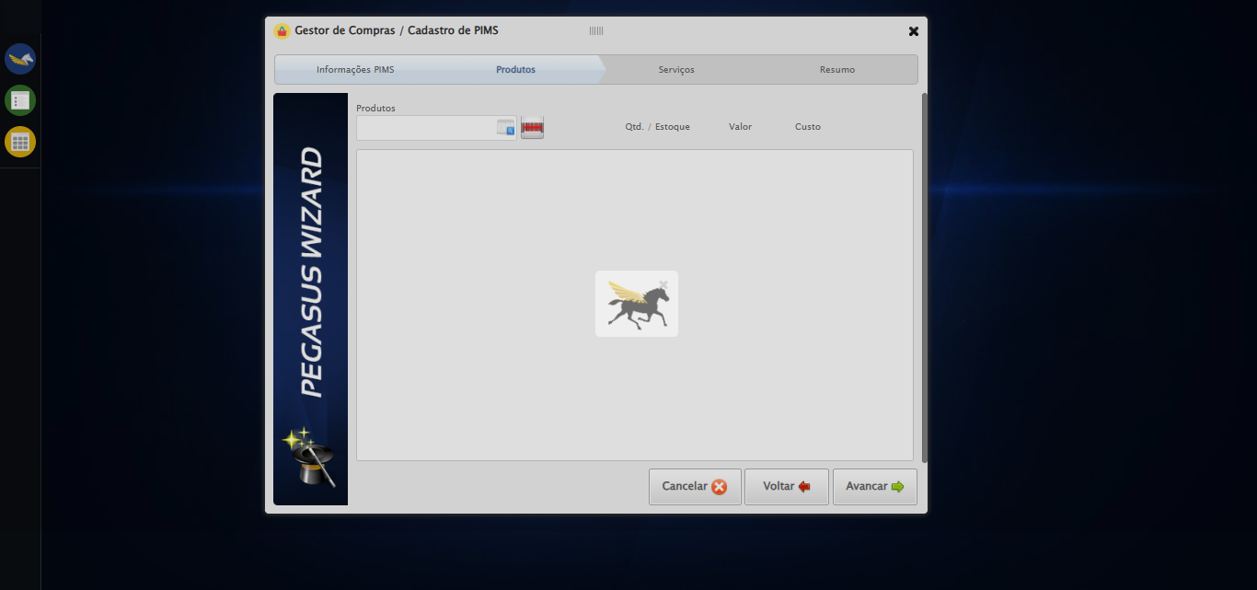

🔄 Preenchendo Nome...

✅ Preenchendo Nome realizada com sucesso.

Screenshot: preenchendo nome

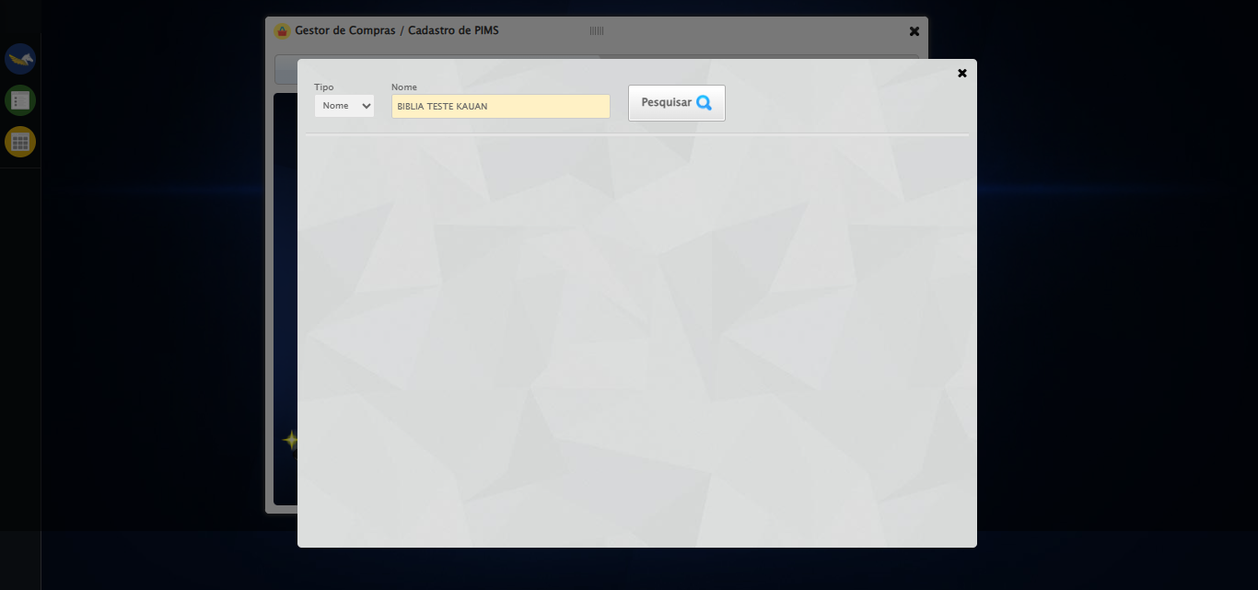

🔄 Pesquisando Produto...

✅ Pesquisando Produto realizada com sucesso.

Screenshot: pesquisando produto

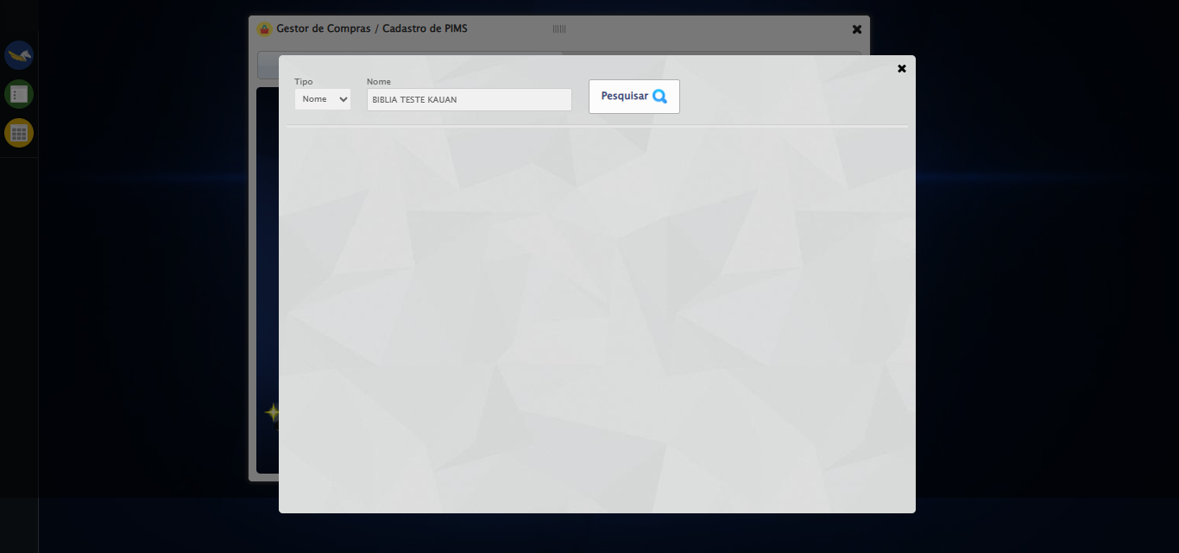

🔄 Selecionando Produto...

✅ Selecionando Produto realizada com sucesso.

Screenshot: selecionando produto

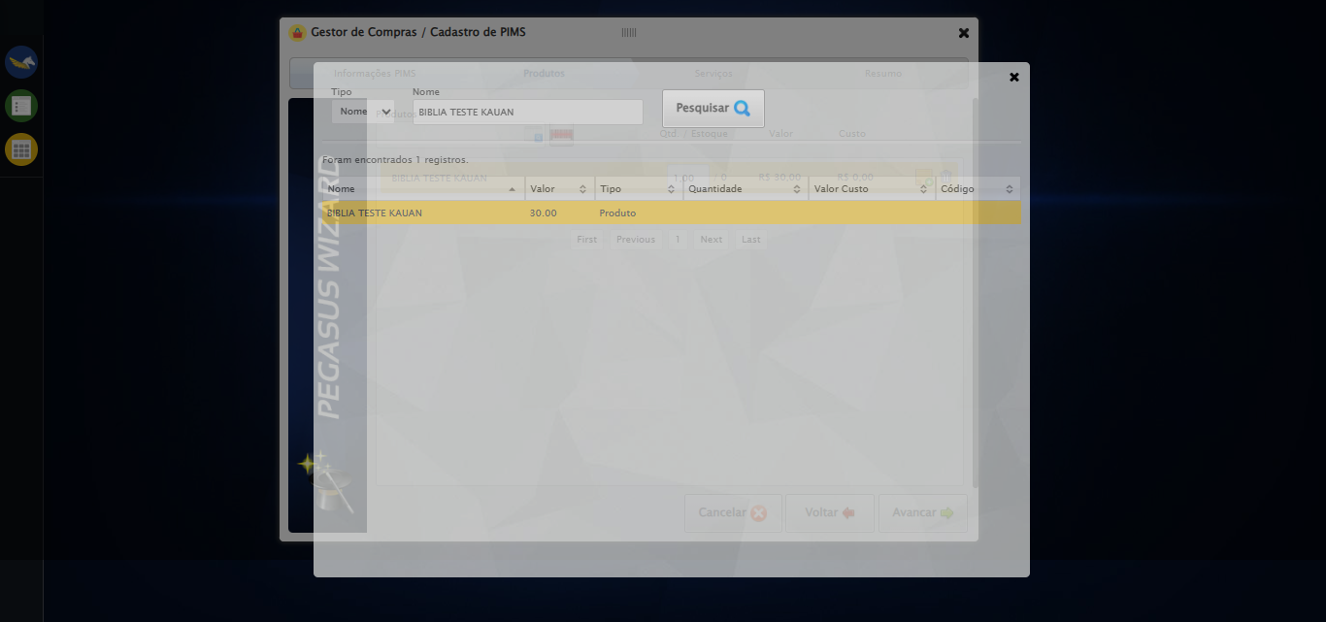

🔄 Avançando para a aba: 'Serviços'...

✅ Avançando para a aba: 'Serviços' realizada com sucesso.

Screenshot: avançando para a aba_ _serviços_

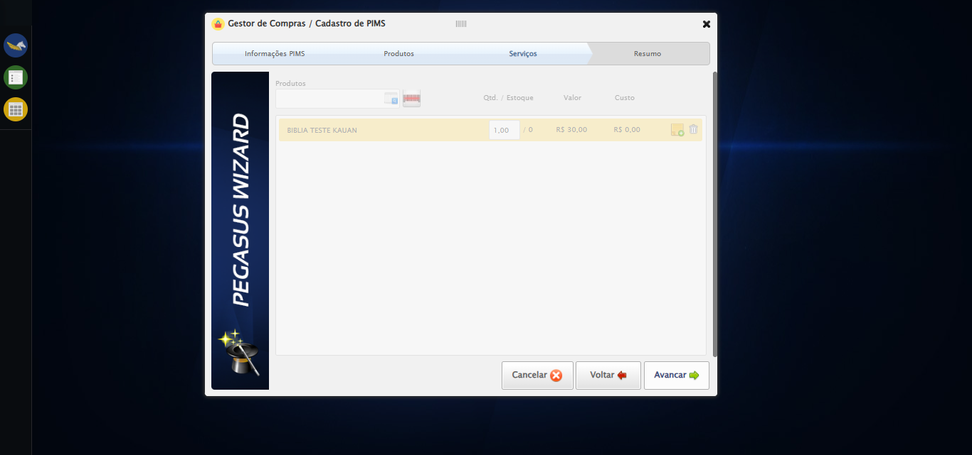

🔄 Abrindo Lov de Serviços...

✅ Abrindo Lov de Serviços realizada com sucesso.

Screenshot: abrindo lov de serviços

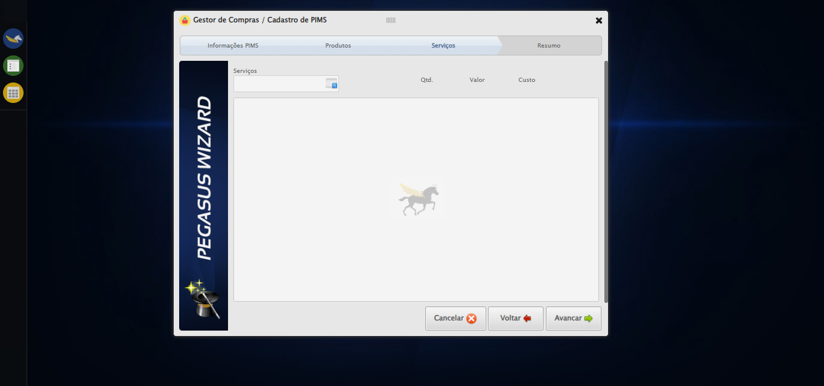

🔄 Preenchendo Nome...

✅ Preenchendo Nome realizada com sucesso.

🔄 Pesquisando Serviço...

✅ Pesquisando Serviço realizada com sucesso.

Screenshot: pesquisando serviço

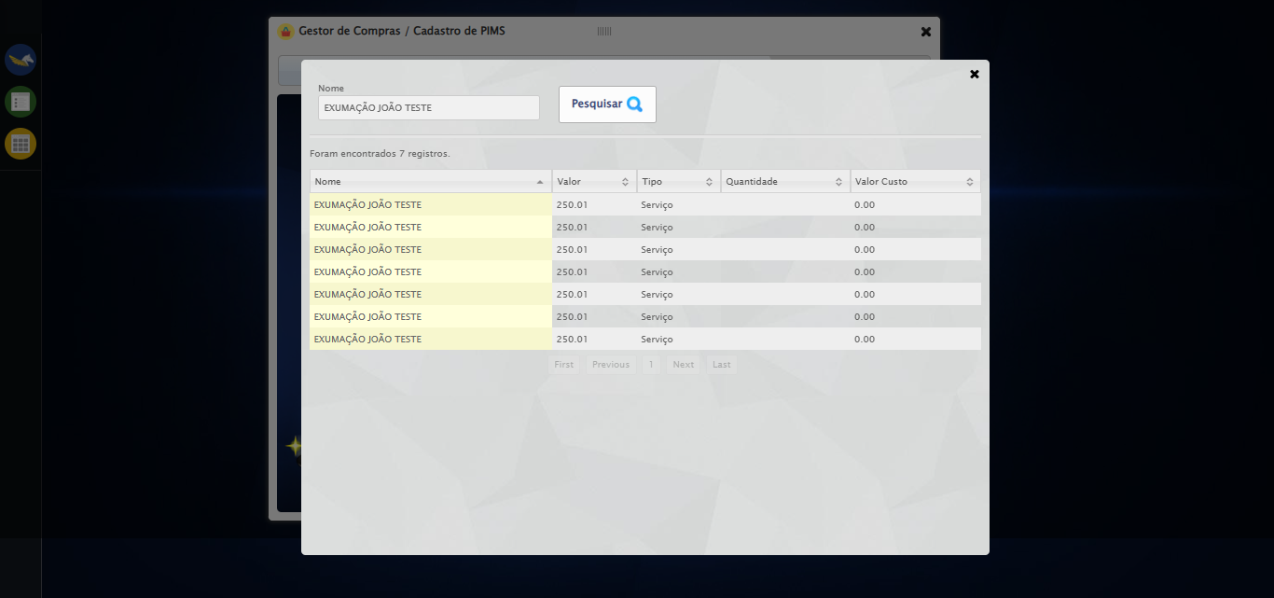

🔄 Selecionando Serviço...

✅ Selecionando Serviço realizada com sucesso.

Screenshot: selecionando serviço

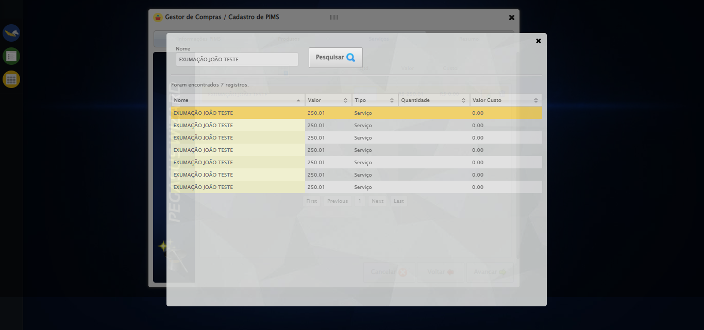

🔄 Avançando para a aba: 'Resumo'...

✅ Avançando para a aba: 'Resumo' realizada com sucesso.

Screenshot: avançando para a aba_ _resumo_

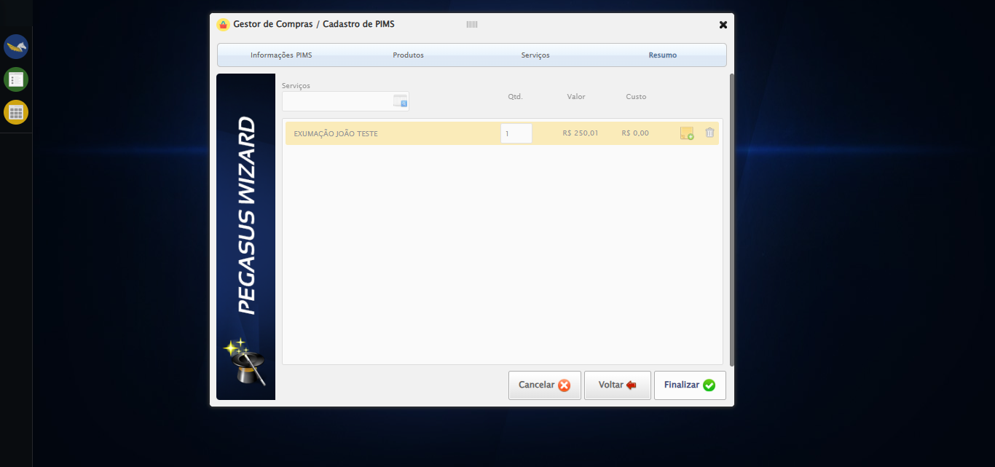

🔄 Finalizando cadastro...

✅ Finalizando cadastro realizada com sucesso.

Screenshot: finalizando cadastro

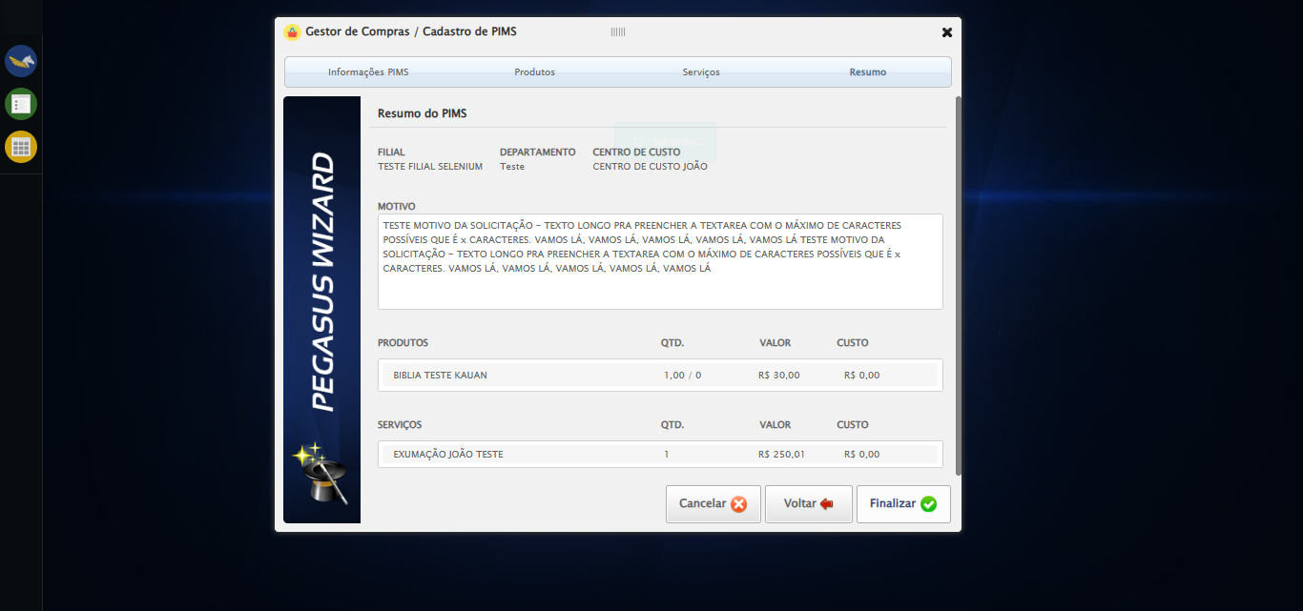

🔄 Fechando modal Gestor de Compras...

✅ Fechando modal Gestor de Compras realizada com sucesso.

Screenshot: fechando modal gestor de compras

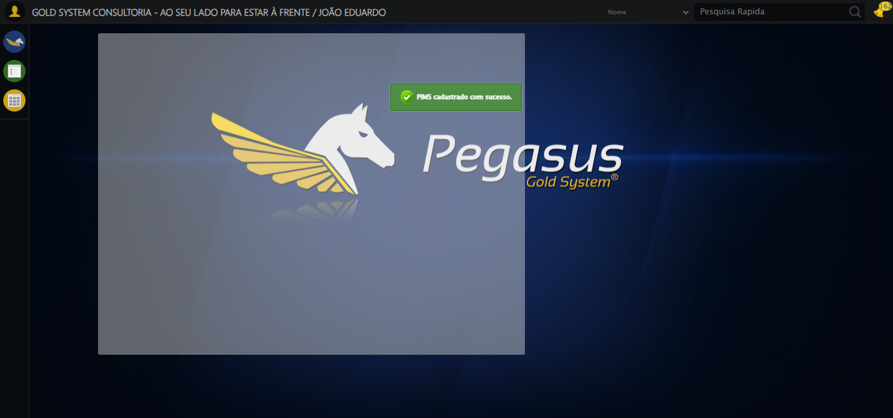

🔍 Verificando mensagens de alerta...

📢 ✅ Sucesso: PIMS cadastrado com sucesso.

✅ Teste concluído.

✅ Teste executado com sucesso!